Изображение клепаных соединений
Клепаные соединения и их условные стандартные изображения приведены на рис. 6.1. На рис. 6.1, а показаны соединения заклепкой с полукруглой, плоской или скругленной головкой и такой же замыкающей головкой. На рис. 6.1, б дано соединение с потайной головкой и полукруглой, плоской или скругленной замыкающей головкой. На рис. 6.1, в изображено соединение с потайной головкой и потайной замыкающей головкой. На рис. 6.1, г дано соединение заклепкой с полупотайной замыкающей головкой. На рис. 6.1, д представлены соединения специальными заклепками. Условные изображения (справа) показаны в сечении и на виде.
Если изделие, изображенное на сборочном чертеже, имеет ряд однотипных соединений и заклепками одного типа с одинаковыми размерами, то заклепки, входящие в соединения, показывают условной в одном-двух местах каждого соединения, а в остальных — центровыми или осевыми линиями (рис. 6.2). Группы одинаковых заклепок обозначают условными знаками (рис. 6.3, а) или буквами (рис. 6.3, б).
Конструкция и размеры стандартных заклепок приведены на рис. 6.4: а — с полукруглой головкой; б — с потайной головкой; в — с полукруглой низкой головкой; г — с плоской головкой.
Схема условного обозначения заклепок дана на примере:
Заклепка С8x20.38. М3.03 ГОСТ...,
где С — класс точности (класс точности В не указывают); 8 — диаметр стержня, мм; 20 — длина, мм; 38 — условное обозначение марки (группы) материала; М3 — марка материала; 03 — условное обозначение вида покрытия и его толщины; ГОСТ — обозначение стандарта на конкретный вид заклепок.
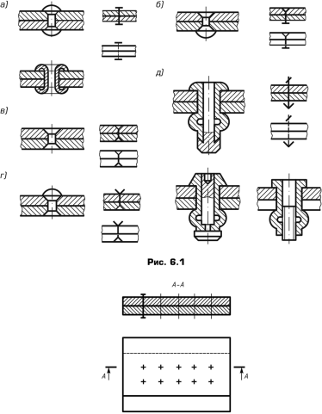
Рис. 6.2
Кроме указанных, стандартизованы и выпускаются пустотелые (рис. 6.5, а) и полупустотелые (рис. 6.5, б) заклепки. Пустотелые заклепки стандартизованы со скругленной, с плоской и потайной головками.
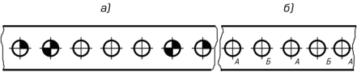
Рис. 6.3
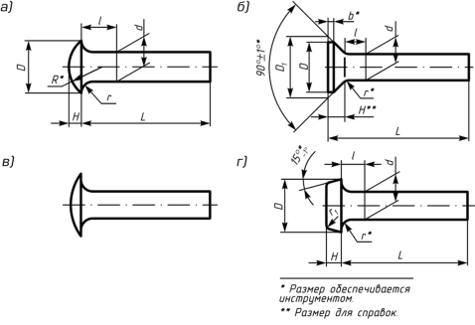
Рис. 6.4
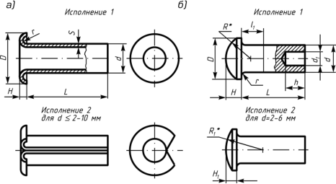
Рис. 6.5
Материал заклепок достаточно пластичный для образования головок: углеродистые стали Ст2, 10, Юкп, СтЗ, 15, 15кп, легированная сталь 09Г2, нержавеющая сталь 12Х18Н9Т, латунь Л63, Л63 (антимагнитная), медь М3, МТ, алюминиевые сплавы АМг5П, Д18, АД1.

Изображение сварных соединений
Сварные конструкции очень широко применяются в современной технике. При выполнении чертежей деталей, входящих в сварной узел, следует учитывать, что процесс сварки вызывает коробление свариваемых деталей и поэтому окончательная обработка некоторых поверхностей (сопряженных с поверхностями других деталей) производится после сварки. Поэтому при выполнении чертежей деталей сборки, в которую входит сварной узел, следует выполнять чертежи отдельных деталей этого сварного узла (если нужно, указав разделку кромок под сварку) и всего узла в сборе после сварки. На последнем чертеже должны стоять размеры, относящиеся к взаимному расположению свариваемых деталей, и размеры механической обработки.

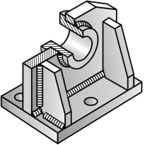
Рис.6.6

Показанный на рис. 6.6 сварной узел (опора) состоит из пяти деталей: пластины, плиты, втулки и двух ребер. Чертежи этих деталей показаны на рис. 6.7. Чертеж сварного узла приведен на рис. 6.8. На этом чертеже размер 30 (расположение пластины) и размер 75 (расстояние между ребрами) необходимы сварщику. После сварки обрабатывают поверхность Р плиты и цилиндрическую поверхность втулки, выдерживая размеры 65 (до оси втулки) и диаметр 25. Обрабатывают также торцы втулки М и N по размеру 30. Размеры 0 25 и 30 втулки и толщина плиты 12, подвергаемые указанной механической обработке, указаны на рис. 6.7 условно со звездочкой; эти размеры должны иметь припуск на обработку. Сверление отверстий в плите производят после обработки втулки (см. рис. 6.8), связывая их положение с торцом М (размер 8).
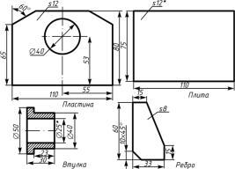
Рис. 6.7
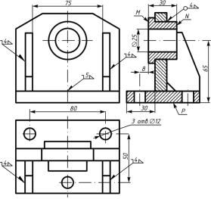
Рис.6.8
Изображение швов сварных соединений. Сварка — процесс получения неразъемного соединения посредством установления межатомных связей между свариваемыми частями при их местном или общем нагреве, либо пластическом деформировании, либо совместным действием того и другого (ГОСТ 2601—84). Способы сварки определяются формой энергии для образования сварного соединения, видом источника энергии и технологическими признаками.
Условные изображения и обозначения сварных соединений стандартизованы. Сварные соединения, независимо от способа сварки, условно изображают: видимые швы — сплошной основной линией (справа на рис. 6.9, а, в). От изображения шва проводят линию- выноску, заканчивающуюся односторонней стрелкой (см. рис. 6.9, справа), невидимые — штриховой линией (справа на рис. 6.9, б, г).
Видимую одиночную сварную точку обозначают знаком «+» (рис. 6.10), невидимые сварные точки не изображают.
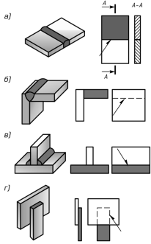 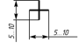Рис.6.10
Рис. 6.9

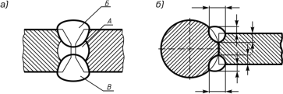
Рис. 6.11
На изображение сечения многопроходного шва допускается наносить контуры отдельных проходов, при этом их обозначают прописными буквами русского алфавита (рис. 6.11, а). Для нестандартного шва указывают размеры конструктивных элементов, необходимых для его выполнения (рис. 6.П, б). Границы шва изображают сплошными основными линиями, а конструктивные элементы кромок в границах шва — сплошными тонкими линиями.
Условные обозначения швов сварных соединений. Структура условного обозначения стандартного шва или сварной точки приведена на рис. 6.12, а, нестандартного — на рис. 6.12, б.
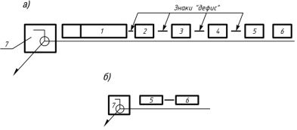
Рис. 6.12
На месте указанных прямоугольников записывают следующие данные:
- 1 — обозначение стандарта на типы и конструктивные элементы швов;
- 2 — буквенно-цифровое обозначение шва по стандарту;
- 3 — условное обозначение способа сварки по стандарту;
- 4 — знак 6 (по рис. 6.12) и размер катета согласно стандарту;
- 5 — размеры и знаки, указанные ниже;
- 6 — вспомогательные знаки (по рис. 6.12);
- 7 — вспомогательные знаки 7 или 8 (по рис. 6.12).
Вспомогательные знаки в условных обозначениях сварных соединений (рис. 6.13): / — усиление шва снять; 2 — наплывы и неров-
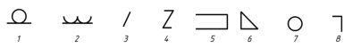
Рис. 6.13
ности шва обработать с плавным переходом к основному металлу; 3 — шов прерывистый или точечный с цепным расположением, угол наклона линии 60°; 4 — шов прерывистый или точечный с шахматным расположением; 5 — шов по незамкнутой линии (знак применяют, если расположение шва ясно из чертежа); 6 — знак в прямоугольнике 4 (см. рис. 6.12) перед размером катета по стандарту; 7 — шов по замкнутой линии (диаметр знака 3...5 мм); 8 — шов выполнить при монтаже изделия, т.е. при установке его по монтажному чертежу на месте применения.
На месте прямоугольника 5 записывают следующие данные:
- • для прерывистого шва — размер длины провариваемого участка, знак 3 или 4 (по рис. 6.13) и размер шага;
- • для одиночной сварочной точки — размер расчетного диаметра точки;
- • для шва контактной точечной сварки или электрозаклепоч- ного — размер расчетного диаметра точки или электрозаклепки, знак 3 или 4 (по рис. 6.13) и размер шага;
- • для шва контактной шовной сварки — размер расчетной ширины шва;
- • для прерывистого шва контактной шовной сварки — размер расчетной ширины шва, знак умножения, размер длины провариваемого участка, знак 3 (по рис. 6.13) и размер шага.
Для нестандартных швов способ сварки указывают в технических требованиях или в таблице швов.
Вспомогательные знаки (см. рис. 6.13) выполняют сплошными тонкими линиями, их высота одинакова с высотой цифр, входящих в обозначение шва.
Условное обозначение (УО) шва наносят на полке линии- выноски для шва с лицевой стороны и под полкой для шва с обратной стороны (рис. 6.14). Обозначение шероховатости механически обработанной поверхности шва наносят на полке или под полкой линии-выноски после условного обозначения шва (рис. 6.14, б, в), или указывают в таблице швов, или приводят в технических требованиях чертежа, например Параметр шероховатости сварных швов...
Сварочные материалы указывают на чертеже в технических требованиях или таблице швов; их можно и не указывать.
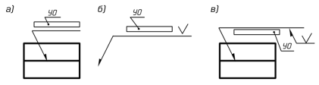
Рис. 6.14
При наличии на чертеже одинаковых швов обозначение наносят у одного из них, а от изображений остальных швов этого типа проводят линии-выноски с полками. Всем одинаковым швам присваивают один порядковый номер, который наносят:
- • на линии-выноске, имеющей полку с обозначением шва (рис. 6.15, а)
- • на полке (под полкой) линии-выноски, проведенной от изображения шва, не имеющего обозначения, с лицевой (обратной) стороны (рис. 6.15,6).
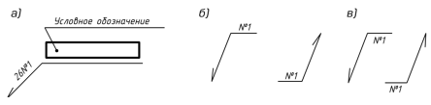
Рис. 6.15
Количество одинаковых швов можно указывать на линии- выноске, имеющей полку с обозначением (см. рис. 6.15, а).
Упрощение обозначений швов сварных соединений. При наличии на чертеже швов, выполняемых по одному и тому же стандарту, стандарт приводят в технических требованиях по типу Сварные швы... по... или в таблице. Если все швы одинаковы и изображены с одной стороны, то порядковый номер им не присваивают, а швы отмечают линиями-выносками без полок (рис. 6.16), обозначение шва указывают в технических требованиях.
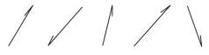
Рис. 6.16
На чертеже симметричного изделия при наличии на изображении оси симметрии можно отмечать линиями-выносками и обозначать швы только на одной из симметричных частей изображения изделия. На чертеже изделия, в котором имеются одинаковые составные части, привариваемые одинаковыми швами, эти швы можно отмечать линиями-выносками и обозначать только у одного из изображений одинаковых частей (предпочтительно у изображения, от которого проведена линия-выноска с номером позиции).
Можно не отмечать на чертеже швы линиями-выносками, а приводить указания по сварке записью в технических требованиях; эта запись однозначно определяет место сварки, способы сварки, типы швов сварных соединений, размеры их конструктивных элементов в поперечном сечении шва и расположение швов.
Одинаковые требования, предъявляемые ко всем швам или группе швов, приводят один раз — в технических требованиях или в таблице швов.
Типы швов, их конструктивные элементы и размеры стандартизованы. Наряду со сваркой соединений из стали и сплавов на железоникелевой и никелевой основе дуговой сваркой, выполняют соединения из медных и алюминиевых сплавов под флюсом, в углекислом газе, инертных газах, покрытым электродом.
Кроме указанных соединений, контактной точечной, рельефной и шовной сваркой выполняют также соединения титановых, алюминиевых, магниевых и медных сплавов. Подобные типы сварных соединений получают при сварке нагретым газом с присадочным прутком или экструзионной сварке пропилена, полипропилена и винипласта.
В учебном процессе по технической графике обозначения стандартных швов упрощают и наносят, например, только номер стандарта, буквенно-цифровое обозначение шва, размер катета его поперечного сечения и знак О, если требуется.
Примеры сварных швов на рис. 6.17: а — шов углового соединения, без скоса кромки, односторонний, выполняемый электродуго- вой сваркой с катетом шва 5 мм; б — сварное соединение цилиндрической детали с пластиной. В этом соединении шов односторонний без скоса кромок выполнен по замкнутому контуру (знак О), газовой сваркой (буква Г), с катетом шва 3 мм. ГОСТ 5264—80 определяет типы швов сварных соединений деталей из углеродистых сталей, выполненных ручной электродуговой сваркой.
Пример конструктивных элементов соединений контактной шовной сваркой приведен на рис. 6.18. На нем указаны: d — расчетный диаметр литого ядра точки или ширина литой зоны шва; hwh{ — величина проплавления;/ — перекрытие литых зон шва; В — ширина нахлестки; расстояние и > 0,5/?; 5 и s] — толщины свариваемых деталей; g И?₍ — глубина вмятия не более */₅ толщины деталей; /~ d.
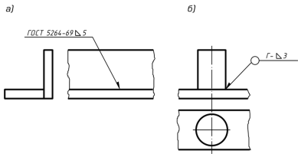
Рис. 6.17
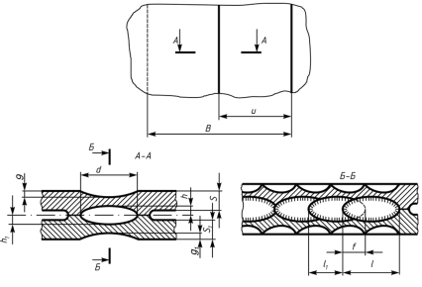
Рис. 6.18

